В Библиотеке №183 им. Данте Алигьери прошла встреча с издательствами
22.08.2019
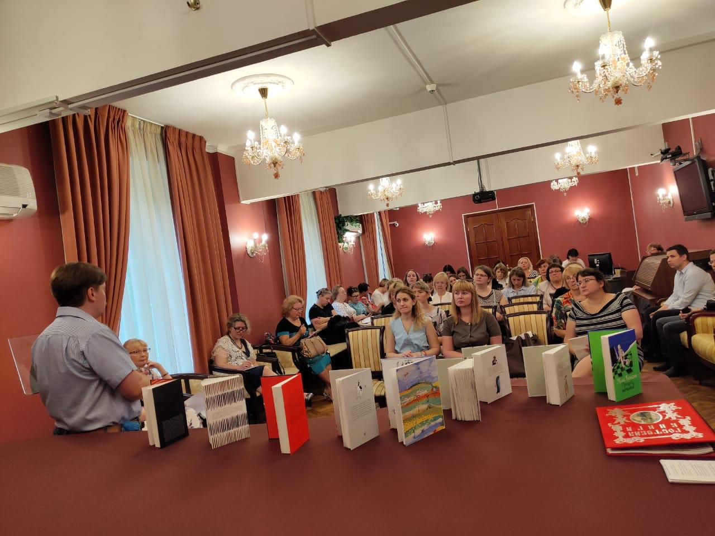
21 августа в Библиотеке № 183 состоялась встреча с издательствами по теме "Новинки художественной литературы". В Розовой гостиной свои книги представили издательства "Время", "АрсисБукс", "Шанс", Издательская Группа "Азбука-Аттикус", Издательский дом "Городец".
На мероприятие приехали коллеги-библиотекари со всех округов Москвы.
Перед началом встречи заведующий библиотекой Эдуард Михайлович Люшин провел небольшую экскурсию по Библиотеке им. Данте Алигьери.
Заместитель генерального директора по библиотечной работе и инновациям Мария Владимировна Белоколенко выступила с приветственным словом. Она подчеркнула важность налаживания партнерских отношений между издательствами и библиотеками Москвы.

Адрес страницы: http://gagarin.mos.ru/presscenter/news/detail/8300450.html
Управа Гагаринского района города Москвы

